课程编号：MTH17004 北京理工大学2015-2016学年第二学期
工科数学分析期末试题（A卷）评分标准

一. 填空题（每小题4分, 共20分）

1. 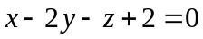； 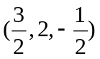 ………………2分，2分
2.  ………………4分
3. 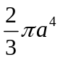 ………………4分
4. 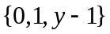 ………………4分
5. 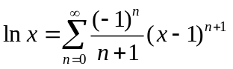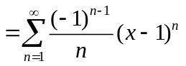，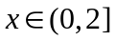 ………………2分，2分

二.
解： 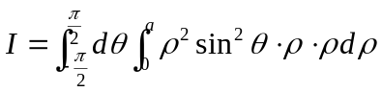 ………………4分
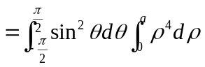
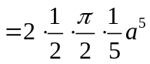 ………………7分

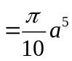 ………………8分

三.
解：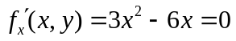，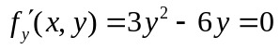，
得四个驻点，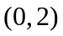，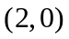，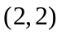 ………………3分
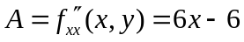，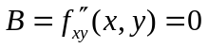，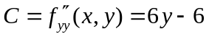 ………………4分
对，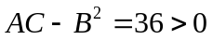，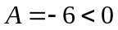，
是极大值点，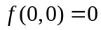为极大值； ………………5分
对，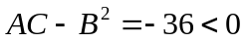，不是极值点； ………………6分
对，，不是极值点； ………………7分
对，，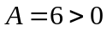，
是极小值点，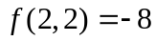为极小值。 ………………8分

四.
解： （1）抛物面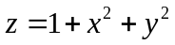在点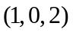处的法向量为
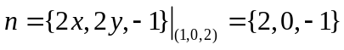
则所求切平面方程为 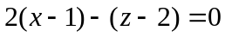， 即 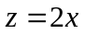 ………………2分
（2）所求立体在平面的投影区域为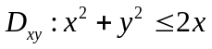，则
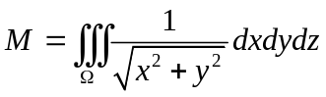 ………………3分
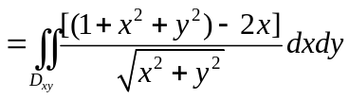 ………………4分
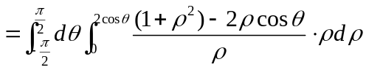
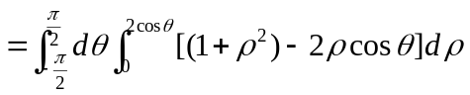 ………………6分
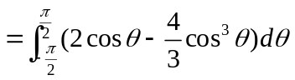
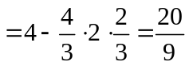 ………………8分
五.
解：因为 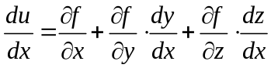， ………………2分
方程 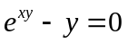 两边关于求导，得 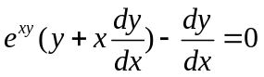，
解得 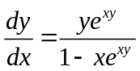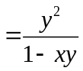 ………………4分
方程 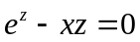 两边关于求导，得 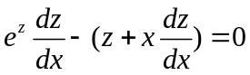，
解得 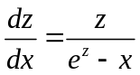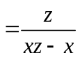 ………………6分
故 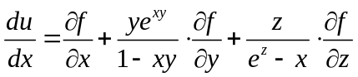
或 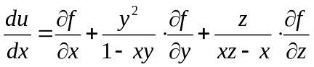 ………………8分

六.
解：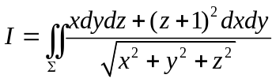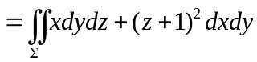 ………………1分
用高斯公式，加一个面 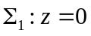，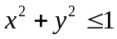 取下侧， ………………2分
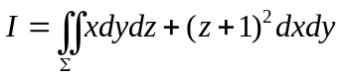
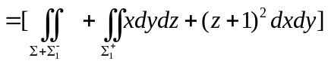 ………………3分
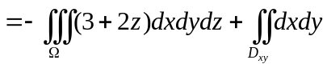 ………………5分
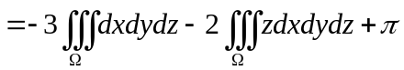
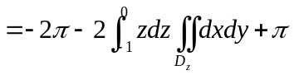
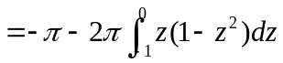
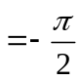 ………………8分

七. 解1：的参数方程为：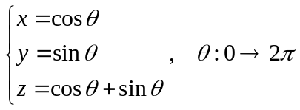， ………………3分
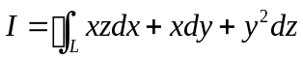 …………6分
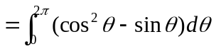
………………8分
解2：利用斯托克斯公式，平面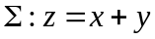取上侧，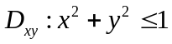
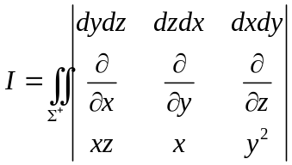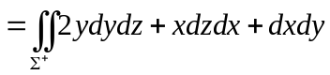 ……………4分
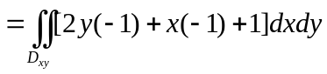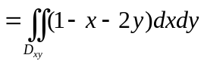 ………………6分
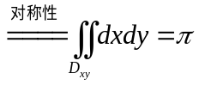 ………………8分

八. 解：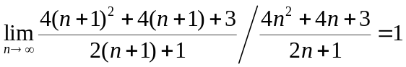，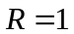
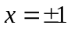时，级数发散，故级数的收敛域为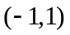。 ………………2分
当时，
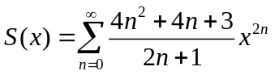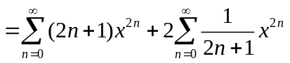 ………………3分
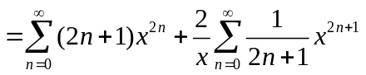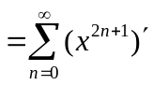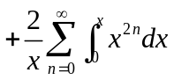
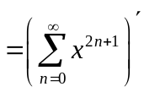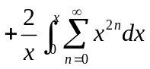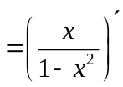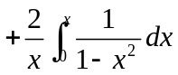
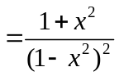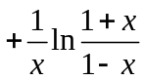， ………………7分
当时，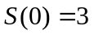 ………………8分
九.
解：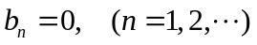 ………………1分
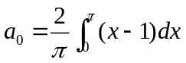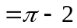， ………………2分
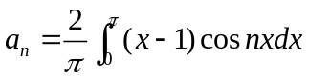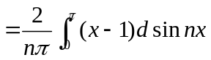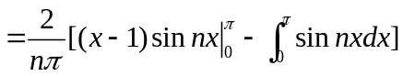
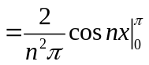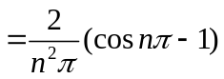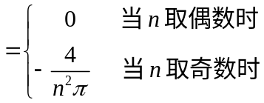 ………………4分
则 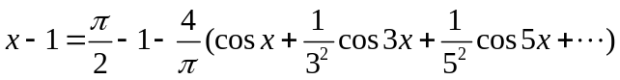 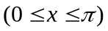 ………………6分
当时，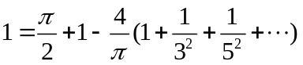，则 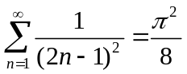 ………………8分

十.
解 ：对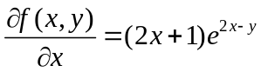两边关于求积分，得
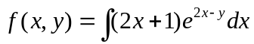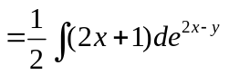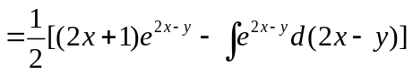
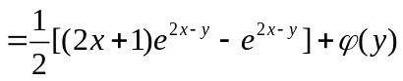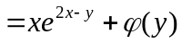 ………………2分
又 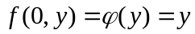，得 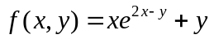， ………………3分
则
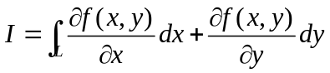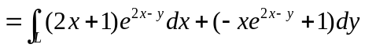 ………………4分
设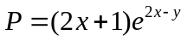，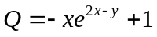，
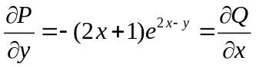，与路径无关 ………………5分
选路径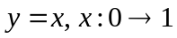，则
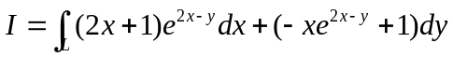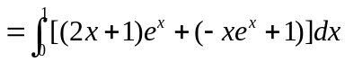 ………………7分
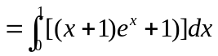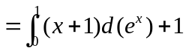
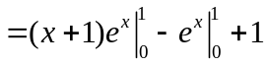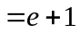 ………………8分

十一.
解：因单增，所以级数为正项级数，且
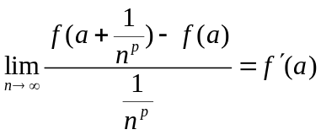 ………………2分
（1）若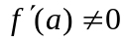，则此级数与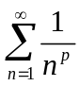有相同的敛散性，故
当 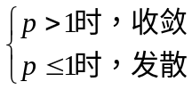， ………………4分
（2）若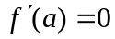，由泰勒公式知
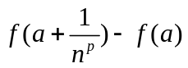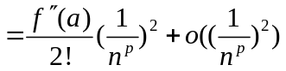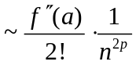， ………………6分
故此时原级数与级数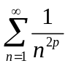有相同的敛散性，故
当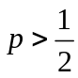时，收敛，故原级数收敛；
当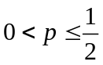时，发散，故原级数发散， ………………8分
综上所述：
当时，有； 当时，有